Уровень образования:

Вторая группа раннего возраста-(2-3лет);
Младшая группа –(3-4 лет);
Средняя группа-(4-5 лет);
Старшая группа-(5-6 лет);
Подготовительная группа-(6-7 лет);

Форма обучения - Очная

Нормативный срок обучения – 5 лет

Образовательная программа( с приложениями ее копии)

Учебный график с приложениями ее копии: 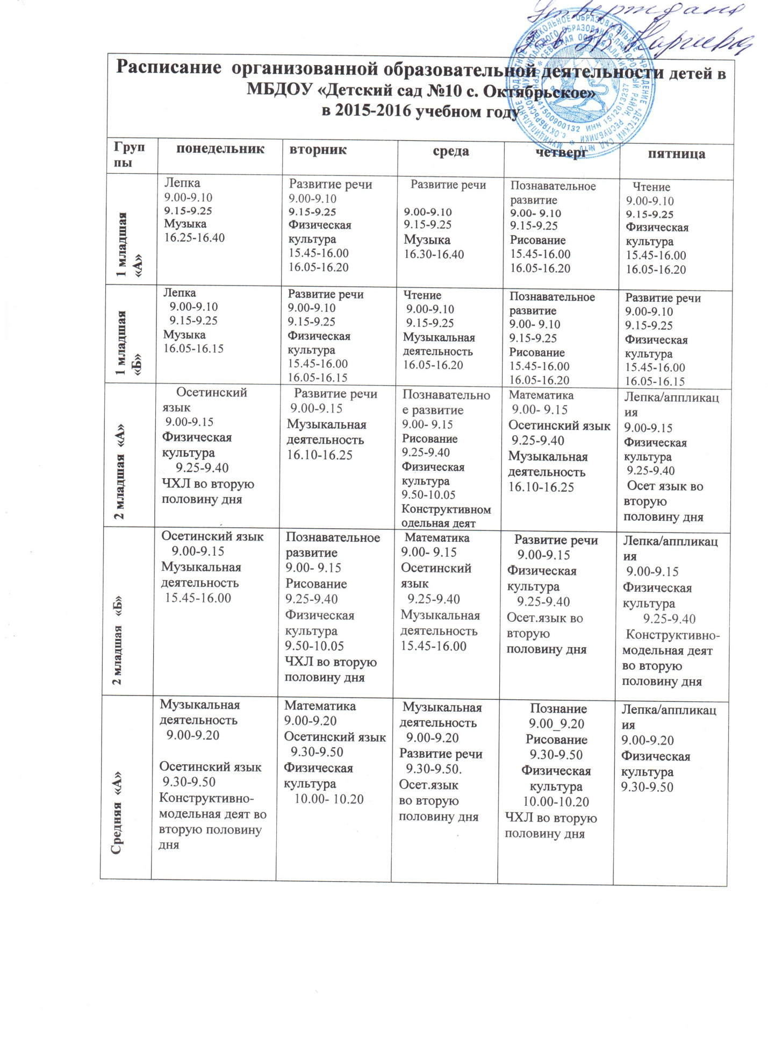

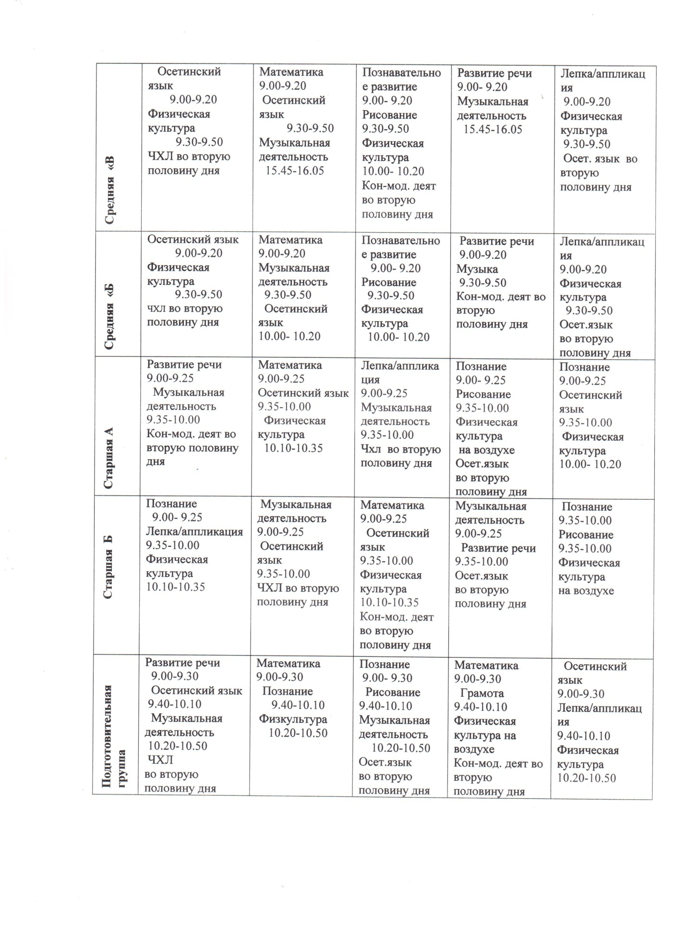

Методические документы:
Основная образовательная программа дошкольного образования «От рождения школа»
Порционные программы:
1.Радуга.
2.Детство.
3.Истоки.
4.Развитие.
5.Кроха.
6.Юный эколог.
7.Паутинка.
8.Наш дом - природа
9.Природа – художник.
10.Семицветик.
11. Умка» — ТРИЗ.

Численность обучающихся по реализуемым программам- 328 детей.

О языке – Язык, на котором осуществляется образование – государственный русский язык( осетинский язык).

